專題主題發想簡易報告說明
租隊友（RentMate）
（AI契約掃描 × 版本比對 × AI談判腳本 × 點交家具 × 垃圾車提醒 × 租補申請 × 記事板）
1-1背景介紹
近年來，台灣租屋人口持續增加，尤其對於在外求學的大學生、初入職場的社會新鮮人，以及因工作需求而異地居住的租屋族而言，租屋已成為生活中不可或缺的一部分。然而，租屋看似只是找房、簽約與入住，實際上卻牽涉契約審閱、權益保障、補貼申請、修繕責任、費用管理與生活機能等多面向問題。對多數租客而言，租賃契約通常充滿法律用語與專業條文，在資訊不對等與簽約時間壓力下，租客往往難以快速判斷契約內容是否合理，甚至可能在未充分理解條款的情況下完成簽約，導致後續在押金返還、電費計價、設備損壞歸責或提前終止契約等問題上處於不利地位。
此外，租屋生活並不只停留在簽約當下，而是延續至整個租期中的日常管理。對租客而言，垃圾車清運時間、停水停電資訊、租補申請時程、設備清潔維護提醒、房租與帳單支付，以及與室友間的共同事項分工，都是實際且高頻的生活需求。然而現有工具多半是零散且單點式的，例如即時通訊軟體適合短暫溝通，卻不利於長期追蹤與任務化管理；一般備忘錄雖可記錄事項，卻未必貼近租屋與共居情境。這也使得租客在租屋前、中、後雖然持續面對各種居住管理問題，卻缺乏一個可長期使用且真正服務租屋情境的整合平台。
因此，本專題提出「租隊友RentMate」之概念，期望建置一套以租客為核心的智慧租屋管理應用程式，整合使用者帳號驗證與權限管理、租屋契約上傳與掃描、條文比對與風險分析、AI 談判腳本生成、租金補貼申請輔助、垃圾車提醒、點交存證、通知服務、停水停電與災情整合，以及生活記事與室友協作等九大模組，讓租客在租屋歷程中不再只是被動接收資訊，而能更有系統地管理契約、保存證據、掌握提醒並維護自身居住權益。
1-2動機
現今租屋已成為大學生、社會新鮮人與青年族群最常見的居住型態之一，但在實際租屋過程中，租客往往面臨許多不易察覺卻影響重大的問題。例如，簽約時常因條文內容艱澀、篇幅冗長，而難以快速理解契約是否存在不合理約定；入住後又常遇到房租補貼申請流程繁瑣、點交照片與重要文件分散、設備問題缺乏完整紀錄，以及垃圾清運、停水停電、租金繳納等生活資訊不易集中管理等情形。這些問題看似零散，實際上卻貫穿整個租屋歷程，並可能在後續衍生出押金退還、設備修繕、權責歸屬或生活管理上的各種困擾。本組成員亦觀察到，許多租客並非不重視自身權益，而是缺乏一套能夠整合契約理解、資料保存與日常提醒的工具，導致在面對租屋問題時常處於被動與不安的狀態。
目前市面上雖然已有租屋平台、雲端儲存工具、通訊軟體與一般備忘錄等服務，但多數仍偏向單一功能，難以完整對應租客在租屋前、中、後不同階段的需求。例如，租屋平台多著重於物件搜尋，無法協助使用者深入理解契約風險；通訊軟體雖適合即時溝通，卻不利於長期保存與系統化追蹤；一般備忘錄雖可記錄事項，卻缺乏租屋情境下的提醒、分工與證據鏈設計。也就是說，現有工具雖各自具備一定功能，卻仍缺少一套真正以「租客」為核心、能夠串聯契約分析、補貼申請、點交存證、生活提醒與共居管理的整合型應用系統。因此，我們開始思考：若能將租客在租屋歷程中最常遇到的問題進行整合，並透過 AI 與數位化介面降低使用門檻，是否能夠有效改善租屋資訊分散、風險辨識困難與生活管理混亂等問題？
基於上述觀察，期望建置一套整合契約管理、風險分析、補貼輔助、生活提醒與共居協作之智慧租屋管理系統。透過整合各項租屋相關資訊與生活服務，本系統不僅希望協助租客提升契約理解能力、強化權益保障與證據保存，也希望讓使用者在租屋生活中能更有效率地掌握提醒事項、管理共居分工，進而降低租屋過程中的資訊不對稱與生活負擔，建立更安心、更有秩序的租屋體驗。

1-3 系統目的與目標
「租屋護照」系統整合 AI 合約風險辨識、租屋權益保護、租補流程管理與在地生活服務等多項功能，期望建構一套以租客為核心、兼具便利性、實用性與整合性的智慧租屋管理平台，以解決租客在簽約、入住、申請補貼、日常生活與退租等階段所面臨的多重問題。其系統目的與目標如下：
- 建立租賃契約風險自動辨識機制：
系統透過 OCR 與 AI 技術，自動掃描租賃契約內容，並結合規則引擎與 RAG 法律知識庫，針對押金、電費、修繕責任、提前終止條款等常見風險進行分析與分級，協助租客快速辨識不合理或高風險條款，降低資訊不對等造成的簽約風險。
- 提供可追溯的法源依據與溝通工具：
為避免租客即使發現問題卻不知如何與房東溝通，系統進一步提供 AI 談判腳本生成器，依據風險條款內容與相關法規，自動產出委婉但具依據的溝通訊息，協助租客在押金、租補、修繕或電費等情境中，以更有效率的方式主張自身權益。
- 建構租屋全流程的數位檔案與證據管理中心：
系統以「租屋護照」作為核心資料單位，整合契約、租補資料、點交清單、收據、照片、工單與提醒事項等資訊，形成租屋全生命週期的雲端檔案庫。同時透過點交助手與影像證據鏈功能，記錄搬入與退租時的設備狀態，降低退租押金扣除與設備損壞歸責爭議。
- 簡化租金補貼申請流程並提升成功率：
系統整合租金補貼申請小幫手，提供資格試算、補貼金額估算、應備文件清單、補件提醒與進度管理等功能，並可將合約中已辨識的租屋地址、租金、租期等資料自動帶入申請流程，以降低重複輸入成本，避免因補件逾期或資訊遺漏而影響申請結果。
- 提升租屋族日常生活便利性與系統使用頻率：
為避免系統僅於簽約或退租時被使用，本系統進一步整合垃圾車提醒、停水停電／周邊災情預警與修繕責任報修追蹤等高頻生活模組，協助租客即時掌握在地生活資訊與居住狀況，將系統從單一契約工具提升為日常可持續使用的租屋生活管理平台。
- 符合租屋情境、低操作門檻且兼具私人管理與共居協作能力的生活記事空間：
屬於租後生活管理與共居協作支援模組。其主要任務並非處理法律風險辨識或契約條文分析，而是補足租屋生活中日常資訊整理、提醒追蹤與共居事項協調的實際需求，使系統從單一功能型工具延伸為可持續陪伴使用者的智慧租屋管理平台。

第 3 章 系統架構
3-1 系統架構
本系統以租客為主要使用對象，並採用模組化與分層式架構設計，以確保各功能可獨立開發、獨立擴充，同時又能透過統一資料中心進行整合。整體架構分為 前端應用層、後端服務層、AI 智慧分析層、資料儲存層、外部資料整合層 五個部分。
3-1-1 前端應用層
前端應用層為使用者直接操作之介面，採租客端 App 或 PWA（Progressive Web App）形式呈現。主要提供首頁儀表板、合約上傳、風險分析檢視、點交清單、租補進度看板、垃圾車提醒設定、停水停電公告、修繕工單管理等功能。
首頁儀表板會整合當前租屋處資訊，例如剩餘租期、下次繳費日、補貼申請狀態、垃圾車提醒與生活警示，讓使用者在進入系統後能立即掌握最重要資訊。
3-1-2 後端服務層
後端服務層負責處理使用者請求、商業邏輯與資料交換，並透過 API 將前端與各模組串接。主要職責如下：
- 使用者帳號驗證與權限管理
- 合約上傳、掃描任務建立與檔案管理
- 條文比對、風險分析、AI談判腳本生成
- 租補試算、補件管理與提醒排程
- 垃圾車提醒
- 家具點交紀錄、照片管理(租屋前、退租後，並搭配AI影像辨識)
- 通知服務（推播、站內提醒、重要期程提醒）
- 停水停電與災情資料整合
- 生活記事板(個人記事區、室友協作區)

1. 使用者帳號驗證與權限管理
此模組為整體系統的基礎層，負責使用者登入、身分驗證、資料安全與權限控管，確保個人契約、點交照片、補貼資料與協作資訊僅能由授權對象存取。若未來系統擴充至房東、室友或管理者角色，也可透過此模組進一步區分操作權限。
2. 租屋契約上傳、掃描任務建立與檔案管理
此模組讓使用者可上傳租賃契約、建立掃描任務，並將契約檔案集中管理。其功能不只是檔案儲存，而是作為後續 OCR 擷取、條文解析、版本比對與租補帶入的資料入口。從產品角度看，這是整個租屋護照的核心資料來源之一。
3. 條文比對、風險分析、AI 談判腳本生成
此模組是系統最具差異化與 AI 價值的核心。透過條文解析與風險標示，系統可協助租客快速辨識押金過高、電費超收、提前解約條件不合理、禁止申請補貼等高風險條款；再搭配 AI 談判腳本生成，將風險辨識延伸到實際溝通場景，幫助租客把「看懂問題」進一步轉化成「有能力開口談」。
4. 租補試算、補件管理、申請書填寫、提醒排程
此模組將政策資訊與使用者租約資料整合，提供租金補貼資格試算、金額估算、申請進度追蹤與補件提醒等功能。從示意圖來看，這一塊做得很有「陪跑」感，不只是算資格而已，而是把申請流程拆成可理解、可追蹤的階段，對學生與年輕租客很有實用性。
5. 垃圾車提醒、本週清運時刻表、附近清運點列表、清運點搜尋
此模組屬於高頻生活服務功能，主要解決租客對清運時間不熟、容易錯過垃圾車與不清楚附近清運點的問題。它的價值在於把租屋生活中很煩但很常發生的事做成即時提醒，讓系統不只是簽約時才會打開，而是平常也有使用理由。
6. 家具點交紀錄、照片管理（租屋前、退租後，並搭配 AI 影像辨識）
此模組對應的是租屋糾紛中很關鍵的「證據鏈」。透過搬入前、租住中、退租後的照片管理與點交紀錄，租客可以建立更完整的屋況留存。若再搭配 AI 影像辨識，可進一步提升照片分類、設備辨識與前後狀態比對能力，讓這個模組不只是相簿，而是真正有法律與責任釐清價值的存證工具。
7. 通知服務（推播、站內提醒、重要期程提醒）
此模組屬於整體系統的通知中樞，負責串接契約到期提醒、租補補件提醒、垃圾車提醒、記事板提醒與其他重要事項通知。它本身不是獨立主角，但卻是整個系統能否形成日常使用黏著度的關鍵。簡單講，它是把前面各模組的資訊轉化成「使用者真的會看到」的橋梁。
8. 停水停電與災情資料整合
此模組將租屋生活從契約與室內管理，延伸到周邊民生風險資訊。它可以整合停水、停電、災情或突發民生異常資料，讓租客提早掌握生活環境變化。這一塊很適合在簡報裡包裝成「智慧城市／開放資料整合」亮點，因為它讓租屋護照不只是管屋內，也管租住環境。
9. 生活記事板（個人記事區、室友協作區）
本模組旨在建立一個符合租屋情境、低操作門檻且兼具私人管理與共居協作能力的生活記事空間，使租客在租屋期間能更有效率地整理日常資訊、管理重要提醒並提升共居生活中的分工透明度。
其具體開發目的如下：
第一，提供租客一個可集中記錄個人待辦、私人提醒與生活備註的空間，減少重要事項散落於外部備忘錄或聊天紀錄中而被遺忘的情況。
第二，提供室友共同使用之協作區域，用於管理具有時效性、需被多人知道、需進行分工或輪值的共居事項，例如垃圾清運、清潔分工或房東通知等，提升資訊透明度與共同生活效率。
第三，透過條列式任務卡片與週曆式排程視圖，協助使用者快速掌握近期需要處理的事項，而非在大量聊天內容中反覆查找資訊。
第四，與租屋護照主系統整合，使本模組從單純記事功能，升級為租屋生活管理的一部分，成為支撐租客從租前、租中到租後持續使用的重要模組之一。
第五，建立與 LINE 等即時通訊工具的明確分工，讓通訊軟體負責即時溝通，本模組則負責結構化提醒、協作留痕與生活任務管理，形成互補而非重複的使用價值。
3-1-3 AI 智慧分析層
AI 智慧分析層為本系統的核心差異化模組，主要由以下元件組成：
(1) OCR 文字辨識引擎
用於辨識上傳的 PDF、拍照合約、帳單、聊天截圖等內容，將影像轉換為可分析文字，並作為後續合約掃描、租補資料自動帶入、水電費比對等模組的前置作業。
(2) 規則引擎（Rule Engine）
針對租賃契約中常見條款進行結構化判斷，例如押金上限、電費計價、修繕責任、提前終止違約金等，先以可驗證規則判讀，再交由 AI 做說明與生成，降低純生成式模型的幻覺風險。
(3) RAG 法律知識庫
透過向量資料庫儲存租賃住宅相關法規、定型化契約應記載及不得記載事項、民法租賃章節、消保法相關條文與租補規範，當系統分析合約條文或生成談判腳本時，可檢索對應法源並提供引用依據。
(4) LLM 生成模組
用於輸出白話風險說明、租客理解建議、談判腳本、報修訊息、補件提示等自然語言內容，提升系統易用性與互動性。
3-1-4 資料儲存層
資料儲存層採雙層設計：
(1) 關聯式資料庫（MySQL）
儲存系統主要結構化資料，包括使用者、租屋護照、契約版本、條文風險結果、點交清單、租補申請資料、垃圾車提醒設定、停水停電事件、修繕工單等。
(2) 向量資料庫（ChromaDB）
儲存法律知識庫文字切片（chunk）與 embedding，提供語義檢索能力，支援 RAG 問答與法源引用。
(3) 物件儲存（MinIO / S3）
用於保存上傳檔案與媒體資料，如 PDF 合約、掃描照片、點交照片、修繕影像、帳單影像與證據報告。
3-1-5 外部資料整合層
本系統為提升實用性與生活服務能力，需串接外部資料來源，主要包含：
- 租金補貼官方平台：提供申請入口、進度查詢與資格查詢深連結
- 垃圾清運資訊：依縣市政府公開資料取得清運點與時刻表
- 停水資訊：可由台灣自來水公司停水資訊查詢系統或相關開放資料取得
- 停電資訊：可由台電公開資料或公告頁面取得
- 災情預警資料：可視情況串接政府公開示警資料
- 地圖與定位服務：用於地址轉換、周邊清運點與災情事件定位顯示

RAG 法律知識庫：
1 | 租賃住宅市場發展及管理條例
2 | 消費者保護法（定型化契約相關）
3 | 民法（租賃章節）
4 | 土地法
5 | 住宅租賃定型化契約應記載及不得記載事項 (113年最新版)
6 | 電費收費標準規範：內政部關於租賃電費不得超過台電最高級距之規定
7 | 內政部：修正住宅轉租定型化契約應記載及不得記載事項（修正目的說明）
8 | 住宅法第23條
9 | 三百億元中央擴大租金補貼專案計畫作業規定

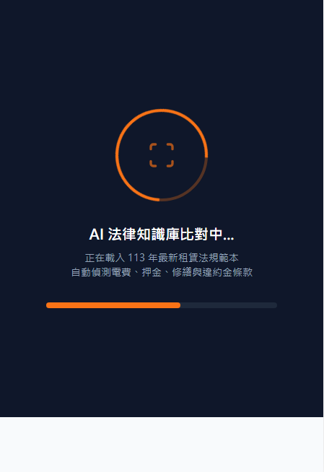
系統展示 示意圖：
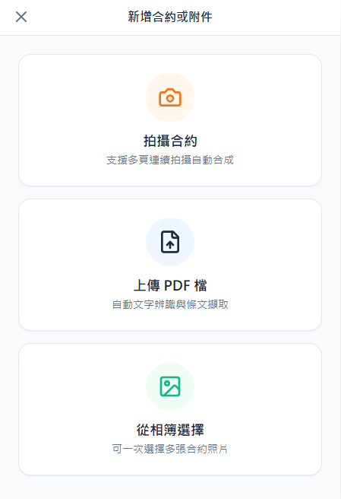
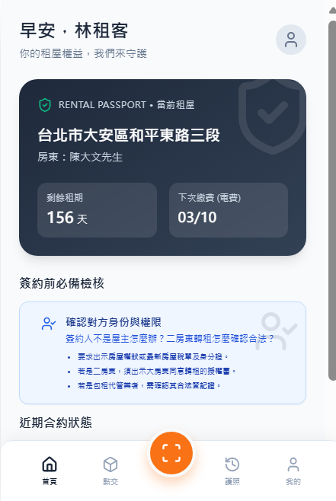
App首頁 拍照上傳掃描頁面 等待分析頁面

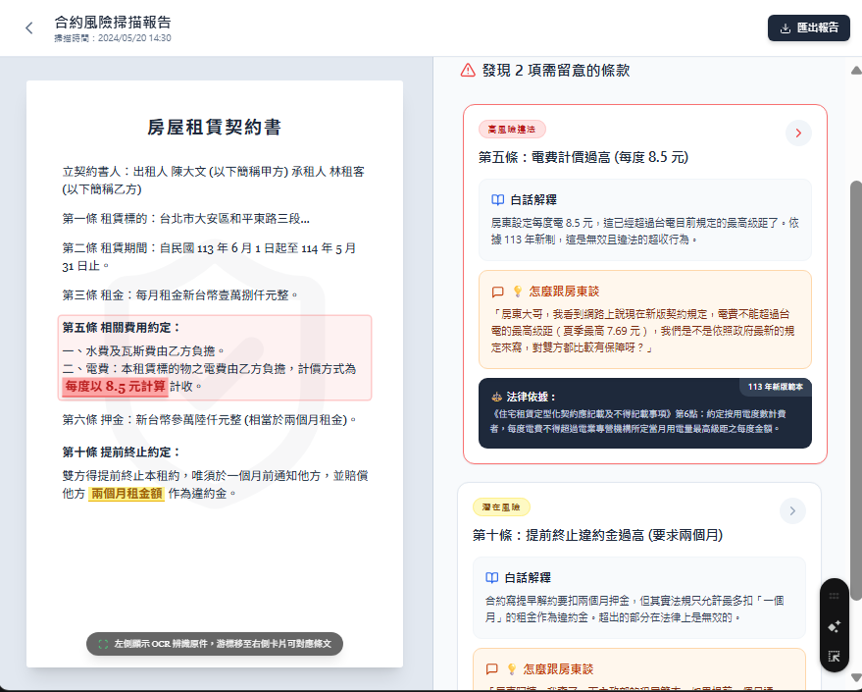

分析結果：左欄 (文件視圖)/ 右欄 (分析面板)：顯示問題卡片與談判建議
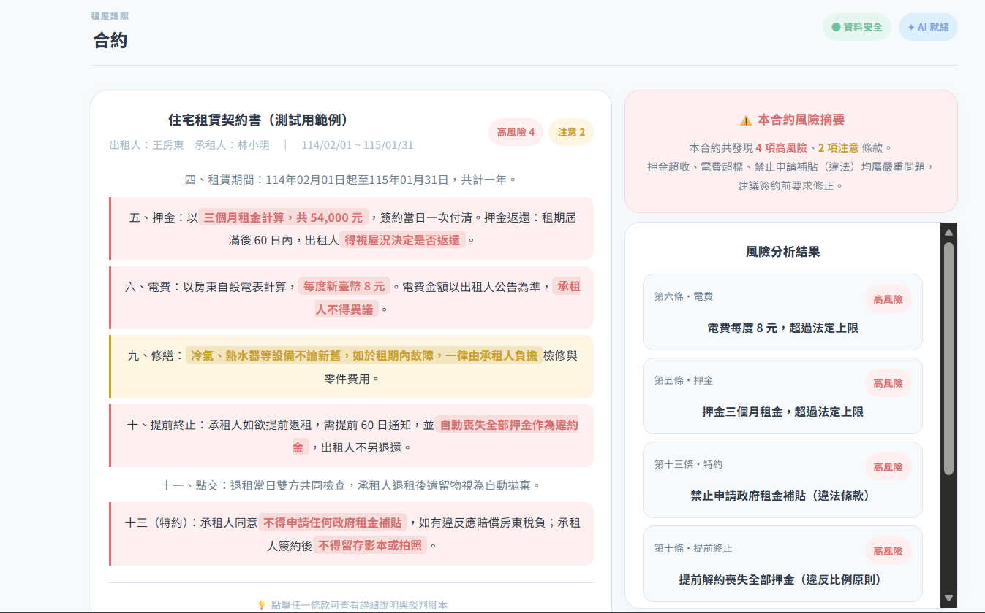

分析結果：左欄 (文件視圖)/ 右欄 (分析面板)：顯示問題卡片與談判建議

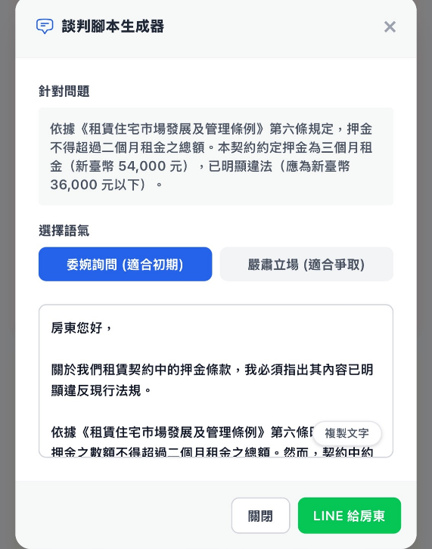
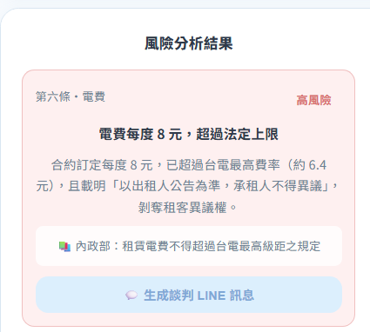
AI 談判腳本 可以自動修改訊息

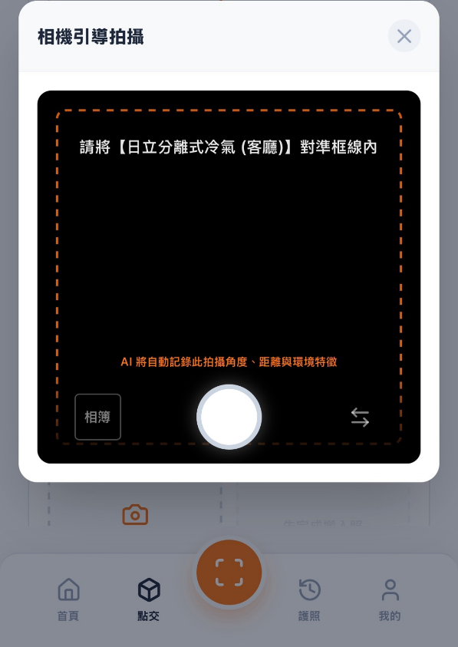
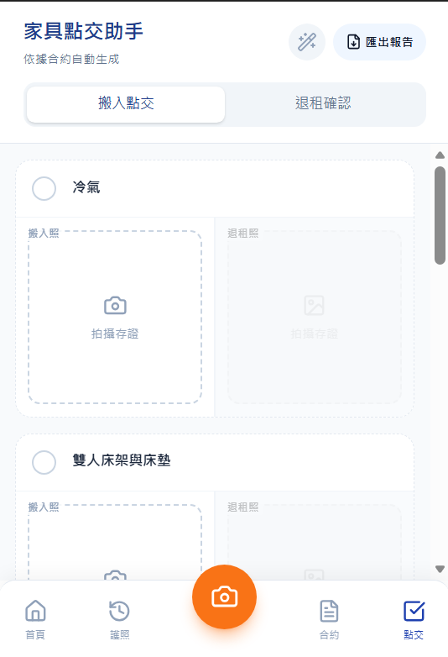
點交清單頁面 拍攝點交清單相機畫面

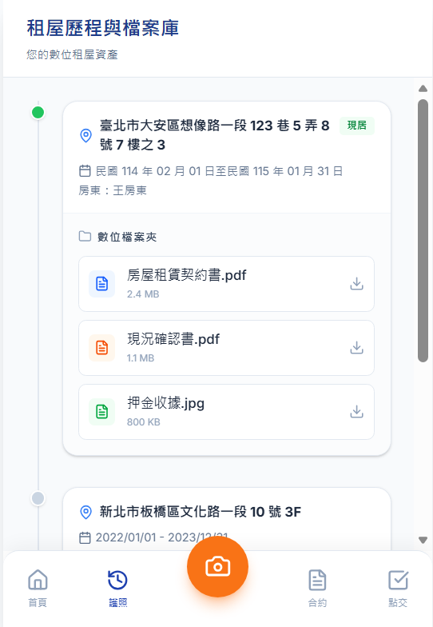
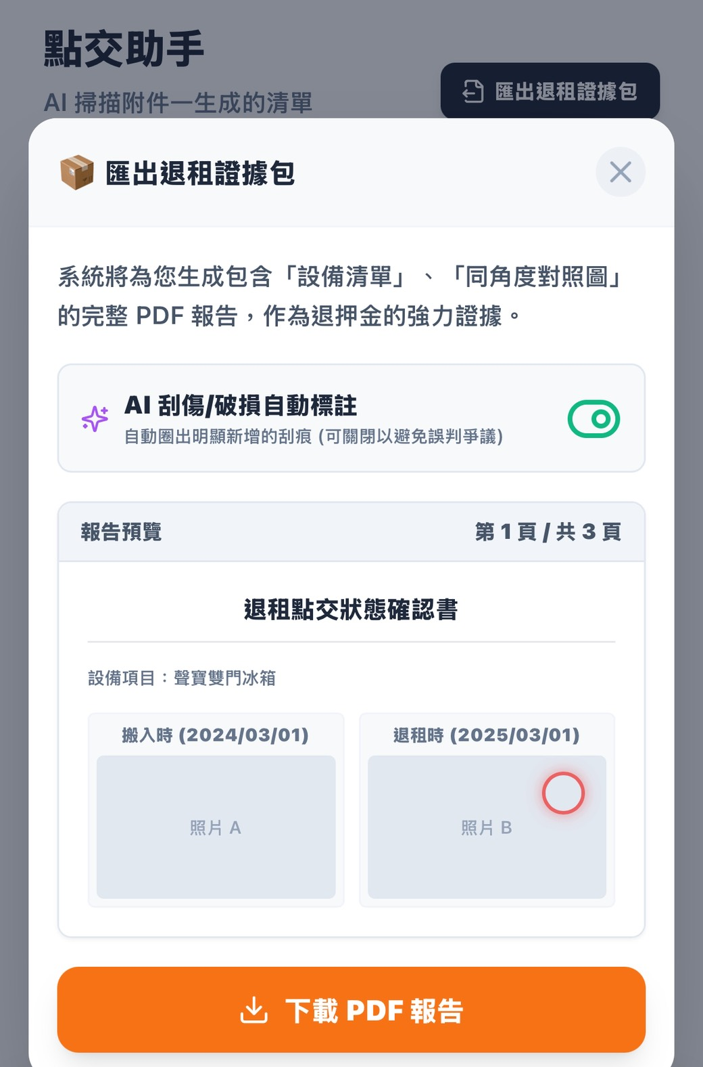
一鍵退租證據包：生成包含對照圖
與可開關的AI刮痕標註PDF報告預覽

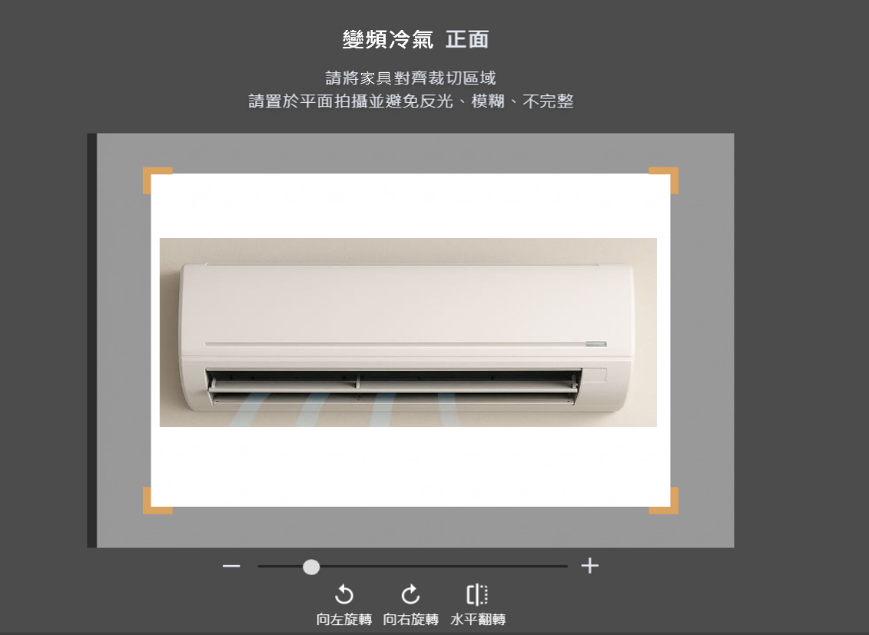

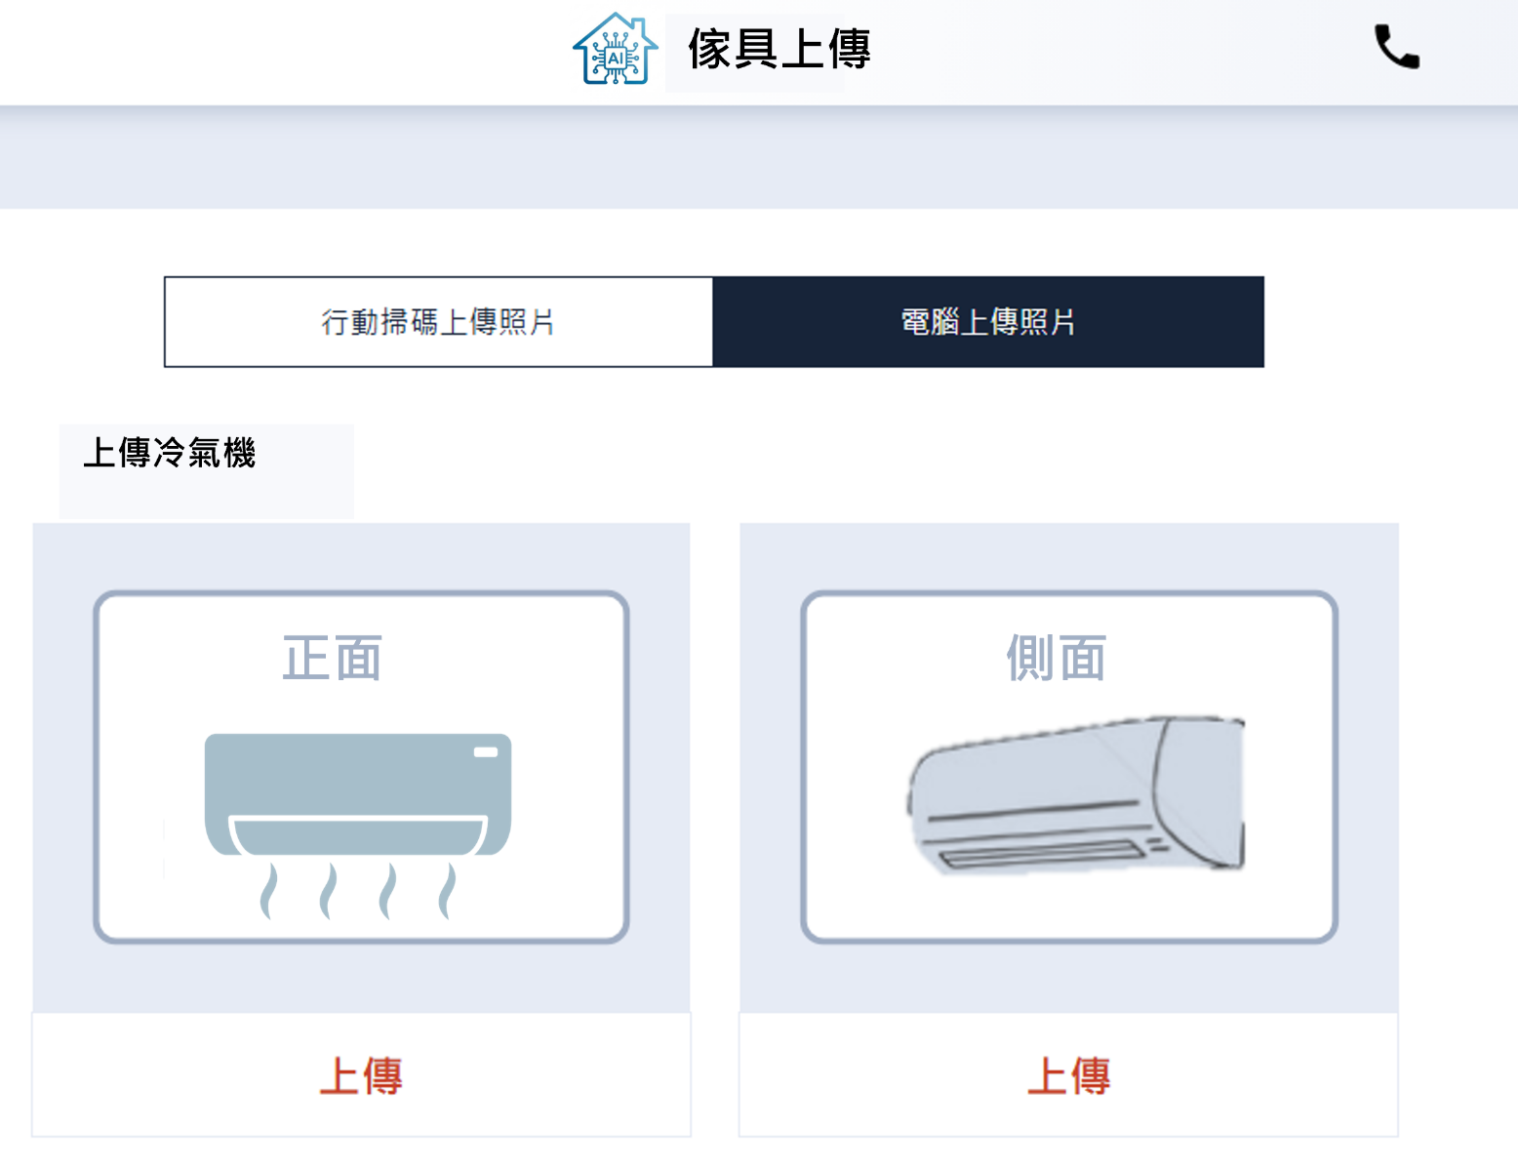
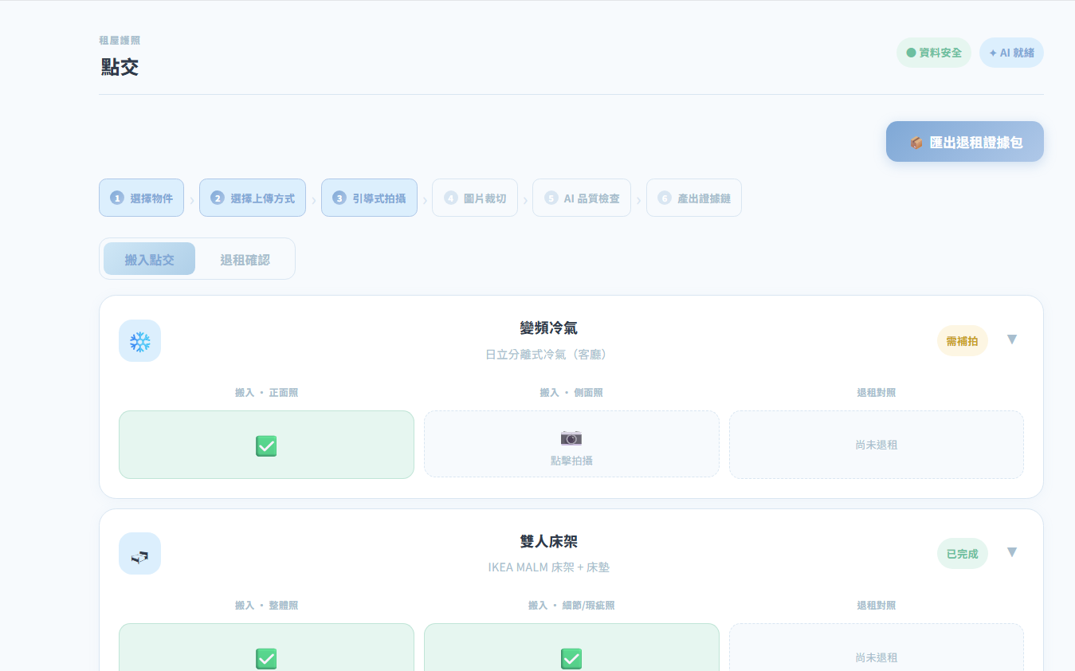

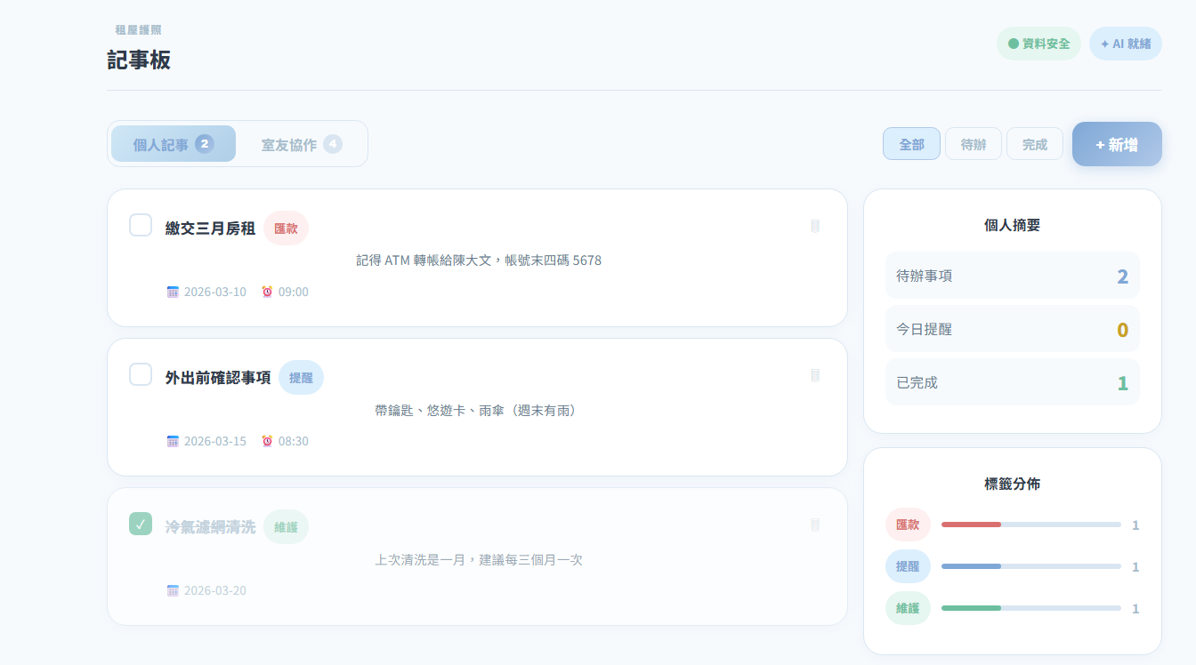
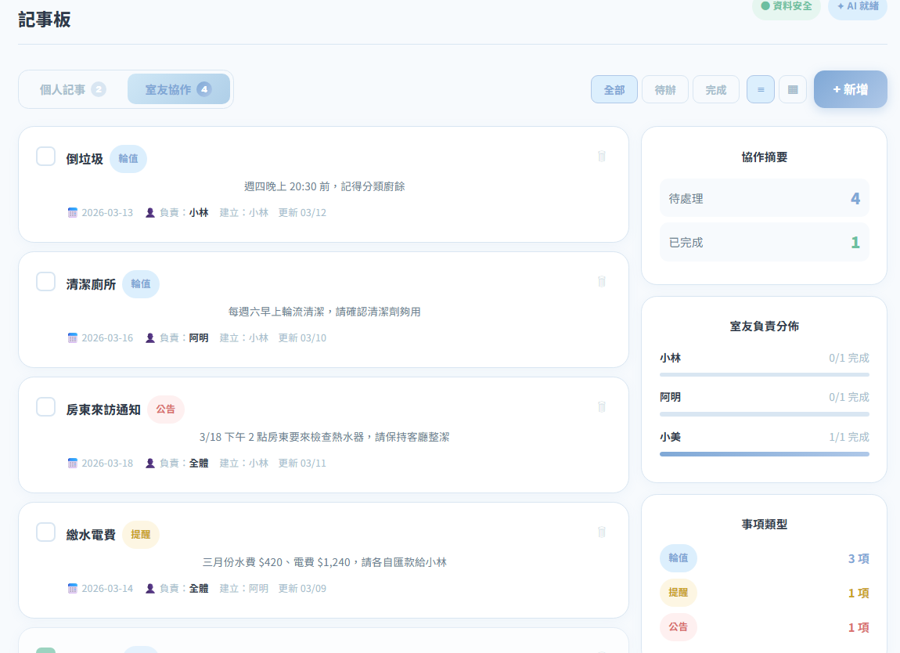
個人記事本

室友編輯區
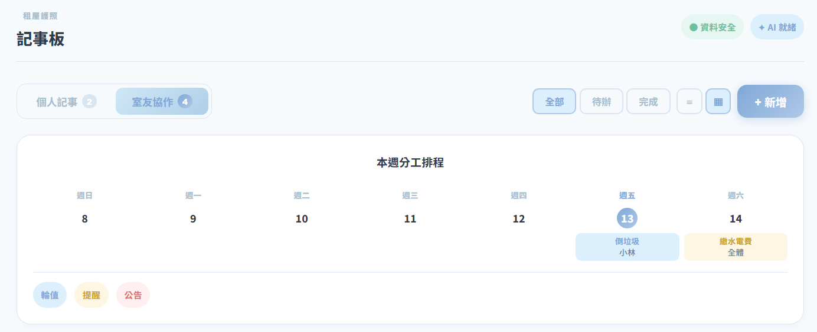

室友編輯區：一周行事曆版本

